DB-TYN05 逆变器系统原理及应用实验箱
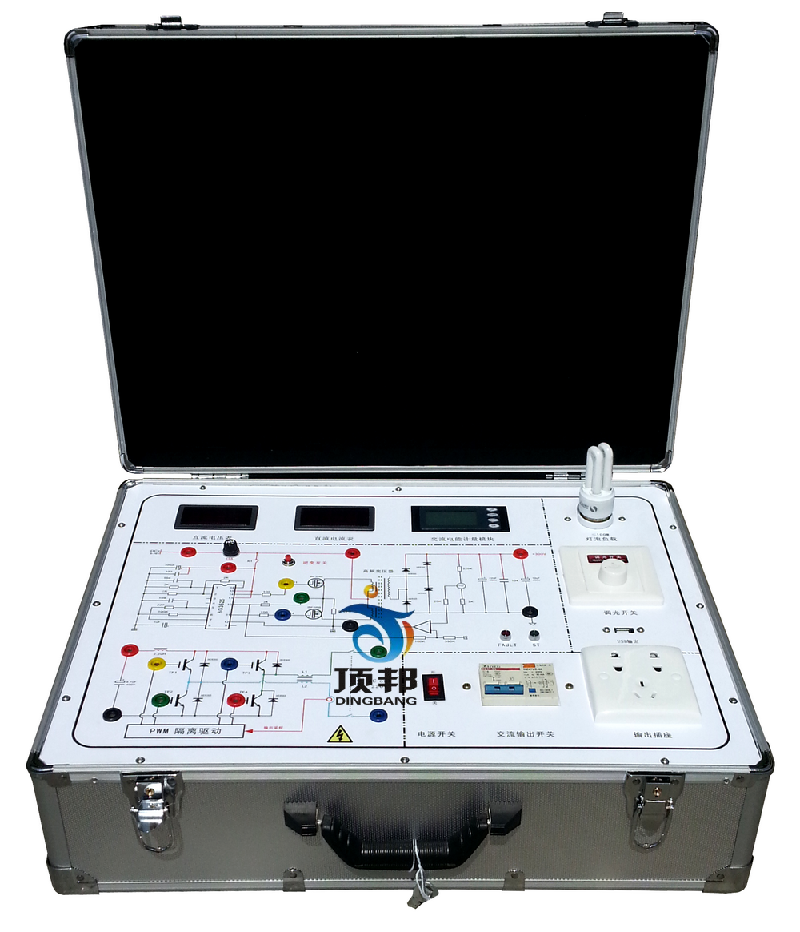
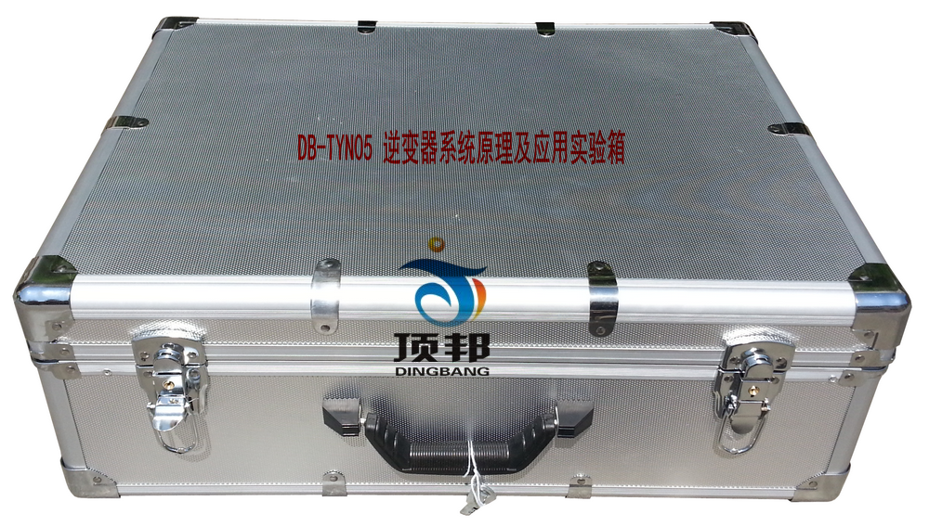
1、逆变器系统原理及应用实验箱由AC/DC电源模块、离网电源控制模块、开关控制模块、仪表监控模块、负载实验模块，等组成。
2、教学及研究实训项目
2、1、离网逆变电源实验
实验1、逆变器逆变原理实验（通过逆变器各测试点的测试）
实验2、逆变电源直流输入欠过电压保护实验。
实验3、逆变电源输出交流电的波形、谐波含有率、功率因素的比较实验。
实验4、逆变器与市电互补自动切换实验
实验5、逆变器输出过载保护实验
实验6、逆变器输出欠、过压实验
3、运行技术条件
3、1、离网电源控制单元：系统根据实际的工作需要，通过开关单元的开和关，可实现对各类交流负载实现供电。
◆ 直流输入电压：12VDC
◆ 交流输出电压：220VAC◆ 交流输出功率：200W◆ 频率范围：50Hz
◆ 效率：84.5%
◆ 输出波形：正弦波
◆ 工作环境：温度-20℃～50℃◆ 相对湿度﹤90﹪（25℃）
◆ 保护功能： 极性反接、过放、过压、短路、漏电、过热、过载、接地故障。
3、2、AC/DC变换电源控制单元：系统根据实际的工作需要，通过开关电源单元的开和关，可实现对逆变电源实施直流输入供电。
◆ 交流输入电压：220VAC
◆ 直流输出电压：12VDC◆ 直流输出功率：300W◆ 工作环境：温度-20℃～50℃◆ 相对湿度﹤90﹪（25℃）
◆ 保护功能： 短路、漏电、过热、过载、接地故障。
3、3、开关控制单元：所有系统内外单元的引线经隔离开关接至各自的端子上，在工作过程中，一旦发生漏电、短路、过流、过热情况，开关自动断开电源，起到保护仪器仪表和人身的安全。
3、4、显示单元：交流电压、交流电流、交流功率、设备工作温度。
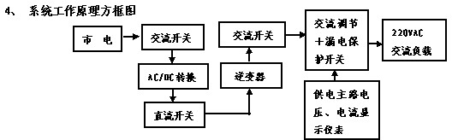
5、 售后服务
◆ 使用手册（含实验指导）
◆ 产品培训
6、系统配置（配置单）
编号 | 产品名称 | 型号规格 | 数量 | 单位 | 备 注
1 | 实验箱 | 570*420*200mm | 1 | 只
2 | 离风逆变器 | DC-AC 300 | 1 | 台 | 系统自带
3 | 蓄电池 | 7Ah/12V | 1 | 个 | 系统自带
4 | 实验跳线 | 50CM | 1 | 套 | 实验附件
5 | 开关电源 | 12V/50W | 1 | 只 | 系统自带
6 | 负载 | 交流 | 1 | 套 | 球泡灯
7 | 使用手册 |  | 1 | 本
8 | 钥匙 |  | 2 | 把

7、系统使用说明
1、系统面板序列号
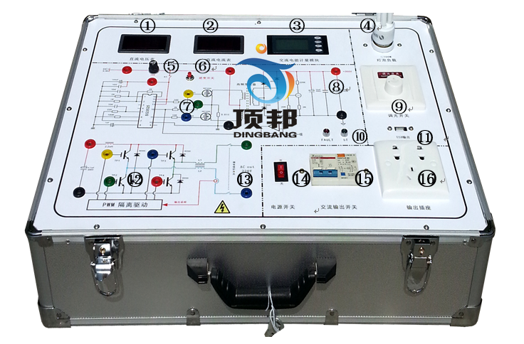
2、系统序列号排列说明
逆变器原理及应用实验箱
编号 | 名 称 | 功 能 描 述 | 编号 | 名 称 | 功 能 描 述
1 | 直流电压表 | 显示当前蓄电池电压 | 9 | 负载功率调节 | 根据负载情况，调节负载功率
2 | 直流电流表 | 显示蓄电池输出电流 | 10 | 逆变状态指示 | FULL 逆变器故障或保护，ST 运行
3 | 交流计量表 | 显示交流 V、I、KW、KWh，时间 | 11 | USB输出 | 输出直流5伏电压，可为移动设备充电
4 | 交流负载 | 系统自带40W阻性负载 | 12 | 全桥驱动 | 用示波器测试全桥驱动工作波形
5 | 15A 保险丝 | 系统运行安全保护 | 13 | 交流输出 | 经逆变后输出的正弦波AC220V
6 | 逆变开关 | 按下开关后逆变系统工作 | 14 | 电源开关 | 打开后，实验箱电源接通
7 | 推挽升压驱动桥 | 用示波器测试前级工作波形 | 15 | 输出开关 | 输出有漏电、短路保护开关
8 | 直流高压测试 | 经升压后此点电压为DC 400V | 16 | 输出插座 | 为外部家电产品提供300W以内电能

3、系统使用说明
◆ 通电前，确认实验箱各电源开关为“关”位置；
a 打开实验箱交流开关，直流电压表显示实验箱直流供电压（11-14V），直流电流表显示000，电能计量模块显示交流电压，按Up或Down可上下翻阅交流电压、电流、功率、KWh、时间等显示项目。
b 接入实验箱自带交流负载，系统标配为40W白炽灯，阻性负载，用户可根据实验需要换成200W以内阻性、感性负载。
c 选择实验项目后：打开逆变开关，略等2秒钟左右，逆变系统输出220V交流电，此时负载供电由交流电转为逆变器供电，完成市电到逆变供电切换。
关机顺序：按照先直流，后交流的顺序，关闭实验箱逆变开关后，再关闭交流开关即可
4、系统故障处理
◆ 紧急关机顺序： 交流开关
◆ 故障处理
故障现象 | 检查内容 | 处理方法
实验箱仪表无显示 | 检查电源线是否与实验箱连接，插头有松动 | 重新连接外部电源线，将插头插紧再试
离网电源无法开机 | 检查保险丝，或负载有无过载 | 更换保险或排除过载故障后再试
离网电源开机  无输出 | 蓄电池电压是否过低或输出有漏电 | 对蓄电池进行电能补充或检查负载故障，排除后再试
5、注意事项
◆ 实验箱在工作6～12个月时,应定期检查所有接线端是否松动,接头是否氧化并擦拭机箱外尘土。
◆ 安装时一定要安装在通风较好的地方，每隔三个月要通电至少30分钟对蓄电池进行电能补充。
◆ 非专业人员,严禁打开柜体进行检查和维护。

